Отчет по участию в конкурсах и работе по направлениям воспитательной работы МБОУ «Тюгеевская ООШ»
за 2023-2024 учебный год

Направление | Мероприятия | Результативность | фото, анализ
Гражданское воспитание  •создание условий для воспитания у детей активной гражданской позиции, ответственности, основанной на традиционных культурных, духовных и нравственных ценностях российского общества, для увеличения знаний детей об их конституционных правах и обязанностях и повышения способности ответственно их реализовывать;  •развитие правовой и политической культуры детей, расширение участия в принятии решений, затрагивающих их права и интересы, в общественно-значимой деятельности;  •развитие в детско-подростковой среде ответственности, принципов коллективизма;  •развитие культуры межнационального общения; дружбы, равенства, взаимопомощи народов; воспитание уважительного отношения к национальному достоинству людей, их чувствам, религиозным убеждениям;  •формирование стабильной системы нравственных и смысловых установок личности, позволяющих противостоять идеологии экстремизма, национализма, коррупции, дискриминации по социальным, религиозным, расовым, национальным признакам, другим негативным социальным явлениям;  •разработка и реализация вариативных программ воспитания, способствующих правовой, социальной, культурной адаптации детей, в том числе из семей мигрантов. | 01.09.2023  Праздничная линейка, посвященная 1 сентября | участие | Проведение школьной линейки 1 сентября 2023 года.  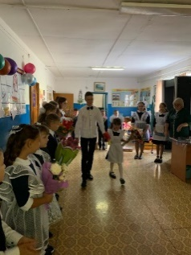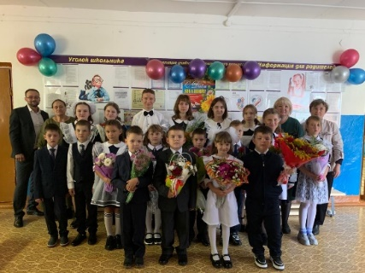
 | 02.09.2023  Плановая учебная тренировка по эвакуации | участие | Плановая учебная тренировка по эвакуации людей из здания школы на случай пожара в школе, которую провели в присутствии инспектора ОНД и ПР Писаревой Л.А.. В ходе тренировки были успешно отработаны действия учащихся, учителей, и администрации школы на случай экстренной ситуации, требующей эвакуации всех детей и сотрудников из здания школы. Мероприятие прошло организовано, соответственно нормативам. В заключении Инспектор ОНД и ПР Писарева Л.А провела профилактическу беседу по пожарной безопасности в школе и быту.  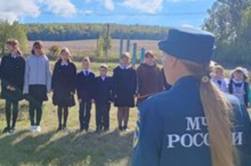
 | 03.09.2023  Всероссийская акция "Капля жизни" | участие | Обучающиеся нашей школы приняли участие во Всероссийской акции "Капля жизни", посвященная событиям, произошедшим в первые сентябрьские дни 2004 года в Беслане. Тогда, во время террористического акта, погибли несколько сотен человек, большинство из которых были дети. Все три дня, находясь в заложниках, они не могли выпить и капли воды. Всероссийская акция «Капля жизни» призывает вспомнить всех жертв терроризма, погибших сотрудников правоохранительных органов, символически напоить всех тех, кого уже с нами нет.  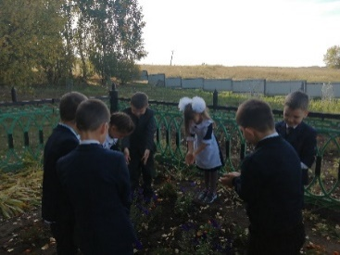
 | 03.09.2023  День солидарности в борьбе с терроризмом | участие | Классный час на тему: «День солидарности в борьбе с терроризмом» - приуроченной ко Дню памяти трагических событий в Беслане».  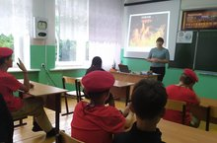
 | 08.09.2023  Урок безопасности | участие | В рамках месячника безопасности детей в школе прошел урок по основам безопасности жизнедеятельности с участием участкового уполномоченного майора полиции Зиннатова Рината Мухлисовича. Урок был направлен на подготовку детей к действиям в условиях чрезвычайных ситуаций различного вида  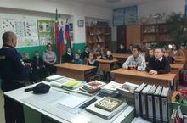
 | 30.09.2023  Месячник «Экстремизму –нет!» | участие | С 1 сентября по 30 сентября в школе прошел месячник "Экстремизму - НЕТ", в рамках которого были проведены следующие мероприятия: инструктажи и тренировочные занятия по действиям при обнаружении подозрительных предметов и в случае возникновения чрезвычайных ситуаций на объектах с массовым пребыванием людей; Единый республиканский урок на тему «Экстремизму-Нет!» с приглашением сотрудников правоохранительных органов; круглый стол «День солидарности в борьбе с терроризмом» - приуроченный ко Дню памяти трагических событий в Беслане»; организована выставка в школьной библиотеке на антиэкстремистскую тематику.  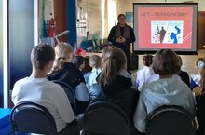
 | 03.-04.11.2023  День народного единства | участие | В рамках осенних каникул прошла беседа с учащимися 8-9 классов "В дружбе народов – единство России!". Цель беседы формирование и развитие чувства патриотизма, обоснование необходимость мирного сосуществования людей различных национальностей.  В связи с празднованием 4 ноября Дня народного единства, в целях воспитания патриотизма, уважения к Отечеству, прошлому и настоящему народа России, изучения истории своего народа, воспитания чувства ответственности и долга перед Родиной, уважения к государственным праздникам России в школе прошел общешкольный классный час.  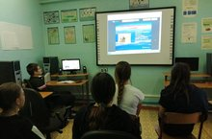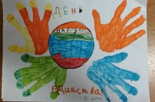
 | 10.11.2023  Обучение по гражданской обороне | участие | В школе прошли занятия для обучающихся и сотрудников по Гражданской обороне.  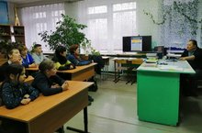
 | 24.11.2023  Классный час «С ненавистью и ксенофобией нам не по пути» | участие | В школе прошел классный час "С ненавистью и ксенофобией нам не по пути" для учащихся 6-9 классов. Основная задача классного часа заключалась в формировании негативного отношения к радикальной идеологии, развитии гражданской активности в духе патриотизма, воспитании нетерпимости к любым формам ненависти и вражды. Также повышенное внимание уделялось правилам безопасного поведения в социальных сетях. Педагоги призвали учащихся с уважением относиться к представителям разных национальностей, быть бдительными и внимательными при общении онлайн с незнакомцами и выборе контента на своих страницах.  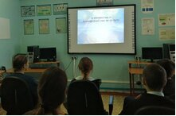
 | 09.12.2023  Международный день борьбы с коррупцией | участие | В рамках международного дня борьбы с коррупцией в школе прошли мероприятия: конкурс рисунков «Коррупция глазами детей», внеклассное мероприятие на антикоррупционную тему "Вместе со сказкой против коррупции" для обучающихся 1-4 классов; классный час "Мы против коррупции" для обучающихся 5-9 классов  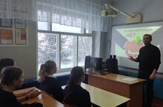
 | 11.12.2023  Всероссийский единый урок «Права человека» | участие | Всероссийский единый урок «Права человека», приуроченный ко Дню прав человека. В 2023 году Единый урок приурочен к 75-летию Всеобщей декларации прав человека и 30-летию Конституции Российской Федерации. Целью проведения Всероссийского Единого урока является формирование правовой культуры молодых граждан нашей страны, продвижение идей Всеобщей декларации прав человека и Конституции Российской Федерации в общеобразовательные организации, воспитание личности, которую отличают устойчивые нравственные качества, осознание достоинства человека. Проведение Всероссийского урока имеет важное значение для воспитания уважительного отношения к правам и свободам человека и гражданина, формирования у молодого поколения убеждения в необходимости их соблюдения, понимания ценности человеческой жизни.  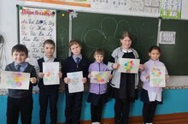
 | 11.12.2023  Международный день борьбы с коррупцией | участие | В рамках мероприятий, приуроченных к Международному дню борьбы с коррупцией в 2023 году, в школе прошел общешкольный классный час в 6-9 классах "Мы против коррупции!". Цель мероприятия: воспитать ценностные установки и формировать гражданскую позицию в отношении коррупции.  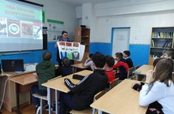
 | 12.12.2023  День конституции |  | 2 декабря 2023 года, исполнилось 30 лет действующей Конституции Российской Федерации. В связи с этой датой в нашей школе прошли мероприятия, посвящённые Дню Конституции РФ. На классных часах педагоги рассказали учащимся об основном законе страны. Обучающиеся узнали, что каждое государство предоставляет своим гражданам права, которые прописаны в Конституции — основном законе страны, вспомнили государственные символы России, прочитали основные права человека: на жизнь, на свободу, на образование, на выбор профессии, на отдых, жильё, медицинскую помощь. Важным результатом таких мероприятий явилось понимание того, насколько значима Конституция для нашего государства и как важно не только знать, но и выполнять законы Российской Федерации.  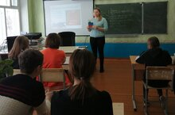
 | 13.12.2023  Единый урок безопасности в сети Интернет | участие | Единый урок безопасности в сети Интернет для обучающихся 1-4 классов и 5-9 классов. Цель урока: повышение уровня медиаграмотности и информационной безопасности детей. В рамках Единого урока в школе прошли тематические уроки с использованием методических рекомендаций Ассоциации участников рынка интернет-индустрии «Лига безопасного интернета» https://ligainternet.ru/metodicheskie-materialy/. Обучающиеся познакомились с правилами ответственного и безопасного поведения в современной информационной среде и способами защиты от противоправных посягательств в сети Интернет. Во время уроков для обучающихся 5-9 классов были организованы видеопросмотры «Безопасность в сети Интернет» на сайте https://ligainternet.ru/vserossijskij-urok-bezopasnogo-interneta/, где были рассмотрены три ключевые темы: мошенничество в сети, фейки и последствия виртуальной жизни на реальную. Спикеры рассказали, как распознавать интернет-угрозы, рассказали о действиях при кибермошенничестве, дали практические советы, как распознать деструктивный контент в сети и отличить лживую новость от настоящей, говорили об анонимности в Интернете и последствиях виртуальной жизни на реальную жизнь человека.  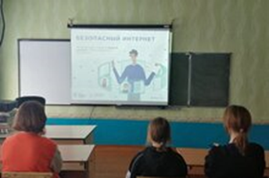
 | 15.01.2024  Классные часы по налоговой грамотности |  | В школе прошел цикл часов по налоговой грамотности. Цель занятия в 1-4 классах: познакомить обучающихся с понятием «налог», формировать представления о влиянии налогов на качество жизни каждого гражданина государства, развивать основы экономического мышления младших школьников, воспитывать финансово грамотного, отвечающего за свои решения гражданина. Цель занятия в 5-9 классах: формирование представления о влиянии налогов на качество жизни каждого гражданина государства; формирование ценностного отношения к конституционной обязанности гражданина – уплате налогов.
 | 30.01.2024  Месячник гражданско-патриотического воспитания | участие | В школе состоялось открытие месячника гражданско - патриотического воспитания, посвященного празднованию 78 –годовщины Победы в ВОВ.  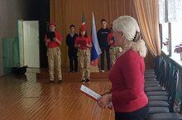
 | 08.02.2024  День российской науки |  | 8 февраля в России отмечается «День российской науки». Этот день непосредственно связан с именем Петра I. 8 февраля 1724 года по его распоряжению был издан указ о развитии науки в Российском государстве: «Сделать академию, а ныне приискать из русских, кто учён и к тому склонность имеет, также начать переводить книги юриспруденции». Именно благодаря этому указу в стране появилась первая Академия наук и художеств в Санкт-Петербурге. И конечно же в школе не обошли стороной эту знаменательную дату. Обсуждались достижения в науке прошлых лет и по сегодняшний день, достижения молодых ученых, школьников.  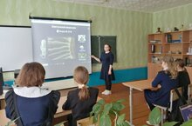
 | 12.02.2024  Парламентский урок «Выбираем будущее!» | участие | Парламентский урок — 2024, который призван обратить внимание будущих избирателей на важность участия в выборах как неотъемлемом элементе легитимности власти и достижения гражданской идентичности. Общая тема Парламентского урока — 2024 «Выбираем будущее!». Парламентский урок этого года интересен тем, что поднимает актуальные вопросы российской государственности и гражданской идентичности.  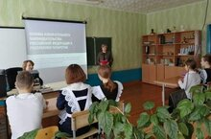
 | 20.05.2024  Учебная эвакуация |  | 20 апреля 2024 года в рамках недели детской безопасности в нашей школе прошла учебно-тренировочная эвакуация всех учащихся и работников школы.  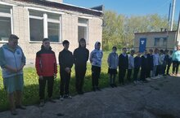
Патриотическое воспитание и формирование российской идентичности  •формирование патриотизма, чувства гордости за свою Родину, готовности к защите интересов Отечества, ответственности за будущее России на основе развития программ патриотического воспитания детей, в том числе военно-патриотического;  •повышение качества преподавания гуманитарных учебных предметов, обеспечивающее ориентацию учащихся в современных общественно-политических процессах, происходящих в России и мире, осознанную выработку собственной позиции по отношению к ним на основе знания и осмысления истории, духовных ценностей и достижений нашей страны;  •развитие у подрастающего поколения уважения к символам государства - Гербу, Флагу, Гимну Российской Федерации, другим государственным и историческим символам и памятникам Отечества;  •развитие поисковой и краеведческой деятельности, детского познавательного туризма. | 30.09.2024  Классный час, посвященный воссоединению Донецкой Народной Республики, Луганской Народной Республики, Запорожской и Херсонской областей с Российской Федерацией. | участие | Сегодня в нашей школе прошел классный, посвящённый Дню воссоединения Донецкой Народной Республики, Луганской Народной Республики, Запорожской и Херсонской областей с Российской Федерацией. Новая памятная дата приурочена к подписанию 30 сентября 2022 года президентом России и главами ДНР, ЛНР, Запорожской и Херсонской областей договоров о включении новых территорий в состав РФ. Это событие основано на исторической общности народов, проживающих на территориях указанных республик и областей, является результатом волеизъявления миллионов людей, реализации ими неотъемлемого права свободно и без вмешательства извне.  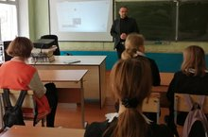
 | 24.10.2022  Акция "Письмо солдату" | участие | В школе продолжается акция "Письмо солдату", в рамках которой ребята пишут письма военнослужащим Российской Армии, принимающим участие в специальной военной операции на Украине. Так же учащиеся начальной школы кроме писем нарисовали рисунки.  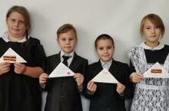
 | 21.11.2023  Акция Присягнувшие однажды» |  | Акция Присягнувшие однажды» Эта новая памятная дата установлена Федеральным законом от 13 июня 2023 года № 238-ФЗ. Дата праздника приурочена к изданию (10) 21 ноября 1721 года указа российского императора Петра I о присяге для военных, гражданских и духовных должностей – о том, что каждый чин при определении на службу, должен принять клятву верности и преданности России. Данная акция направленна на воспитание патриотизма у подрастающего поколения.  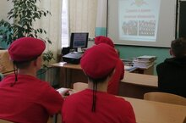
 | 03.12.2022  День неизвестного солдата | участие | 3 декабря в школе прошли уроки, классные часы, мероприятия, посвященные "Дню Неизвестного солдата". Эта важная дата установлена Указом Президента РФ для увековечения памяти, воинской доблести и бессмертного подвига наших воинов. Классные руководители рассказали о значении этого дня, о том, что нельзя забывать о подвигах солдат, защищавших Родину. О том, что поисковые отряды до сих пор возвращают имена солдатам, принося покой родственникам, пропавших без вести. ЮнАрмейцы для обучающихся школы провели уроки мужества. Ребята узнали про жителей села, которые ушли защищать нашу Родину. Учащиеся на уроках читали стихи и письма солдатами Великой Отечественной войны, пропавшими без вести. Они написаны душевно, пропитаны болью и гордостью, письма неизвестным солдатам, оставшихся навечно на полях нашей Отчизны. Организовали выставку рисунков.  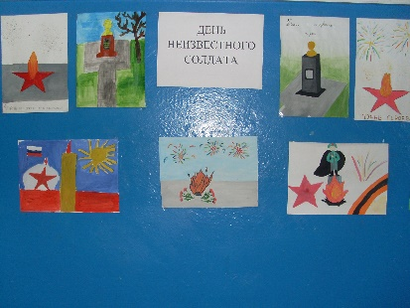
 | 09.12.2023  День Героев Отечества | участие | День Героев Отечества в России — это памятная дата, которая отмечается в нашей стране ежегодно 9 декабря. Она установлена Федеральным законом Российской Федерации. В этот день в России чествуют Героев Советского Союза, Героев Российской Федерации и кавалеров ордена Святого Георгия и ордена Славы. Героями не рождаются, героями становятся в час испытаний. В каждую эпоху есть свои герои – люди, которые отважно защищали свое Отечество, внесли огромный вклад в историю своей страны. Люди, которые совершили подвиг, многие из них пожертвовали своей жизнью во благо Родины. 9 декабря в школе прошли мероприятия, посвященные Дню героя Отечества.  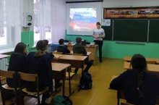
 | 27.01.2024  День памяти жертв Холокоста | участие | Ежегодно 27 января отмечается Международный день памяти жертв Холокоста. Резолюция об этом была принята Генеральной Ассамблей Организации Объединенных Наций 1 ноября 2005 года. Холокост – от древнегреческого holocaustosis, означающего «всесожжение», «уничтожение огнем», «жертвоприношение». В современной научной литературе и публицистике обозначает политику нацистской Германии, ее союзников и пособников по преследованию и уничтожению шести миллионов евреев в 1933–1945 годах. В основе холокоста – расовая теория нацизма, идея о превосходстве арийской расы над другими, признаваемыми «неполноценными» расами, представление о «мировом еврействе» как главном враге германской нации. 27 января 1945 года Советская армия освободила крупнейший нацистский лагерь смерти Освенцим, в котором погибли, по разным оценкам, от 1,5 до 4 миллионов человек. Точное количество погибших в Освенциме так и не удалось установить, поскольку многие документы были уничтожены, а сами немцы не вели учет жертв, направляемых в газовые камеры сразу по прибытии. В школе прошла виртуальная экскурсия памяти жертв нацизма, по музею г.Санкт-Петербурга. Музей памяти жертв нацизма – он же музей концлагерей – открылся на базе Военно-медицинского музея Минобороны в год 75 – летия и освобождения Освенцима.  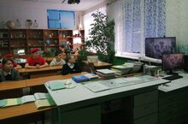
 | 27.01.2024  День снятия блокады Ленинграда | участие | 27 января — особая дата в истории нашей страны. В этот день, в 1944 году была снята блокада Ленинграда, которая продолжалась 900 долгих дней и ночей. Оборона города на Неве стала символом беспримерного мужества и силы духа советского народа. Согласно указу Президента России о днях воинской славы, день снятия блокады Ленинграда отмечается 27 января. Именно в этот день советские войска окончательно отбили город у фашистских захватчиков. Одна из самых печальных страниц в истории СССР и Второй мировой войны началась с гитлеровского плана вести наступление на Страну Советов по северо-западному направлению. Об этом шла речь в Тюгеевской основной школе. Вспомнили символы блокадного Ленинграда, просмотрели и обсудили фильм «Великая война. 5 серия. Ленинград», отвечали на вопросы интерактивной игры «Важно в памяти сберечь»..  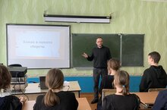
 | 27.01.2024  Акция «Блокадный хлеб» | участие | 27 января 2023 г. в школе прошла акция «Блокадный хлеб», приуроченная ко Дню воинской славы России – 79-ой годовщины полного освобождения Ленинграда от фашистской блокады. В рамках акции был проведен Всероссийский урок памяти «Блокадный хлеб». Ключевым символом Всероссийской акции памяти «Блокадный хлеб» является кусочек хлеба весом в 125 граммов — именно такая минимальная норма выдачи хлеба была установлена зимой 1941/1942 года в блокадном Ленинграде.  Цель урока: Сохранение исторической памяти о мужестве и трагедии мирного населения блокадного Ленинграда через интерактивные символы памяти.  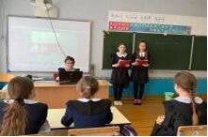
 | 25.01.2024  День рождение Героя Советского Союза Ларионова Г.Ф. | участие | В День рождения Героя Советского Союза Ларионова Григория Федотовича, уроженца села Гулькино, ЮнАрмейцы рассказали обучающимся младших классов его биографию. Григорий Федотович Ларионов в Великой Отечественной войне участвовал с июня 1941 года. Воевал в качестве штурмана 7-го штурмового авиационного полка, входившего в состав 9-ой штурмовой авиационной дивизии Военно-Воздушных сил Балтийского флота. Гвардии майор Г. Ларионов принимал непосредственное участие в защите от фашистских захватчиков города Ленинграда в блокадные дни 1941-1943 годов. Летал на штурм оборонительных сооружений, огневых точек и войск противника на Волховском, Карельском и Нарвском участках Ленинградского фронта. Отстаивал «дорогу жизни», проложенную по льду Ладожского озера.  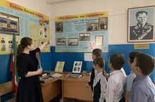
 | 31.01.2024  Урок мужества | участие | Сталинградская битва (1942-1943гг) началась на правобережье Дона, в ней участвовало более 2 млн человек, а погибло более миллиона. Она была отмечена самыми кровавыми уличными боями в разрушенном Сталинграде и невероятным героизмом советских солдат трех фронтов, который потряс немцев, уничтожил группу армий «В» и подорвал их боевой дух. В школе прошла неделя памяти о Сталинграде «Во имя памяти ушедших, во имя совести живых». Проведён ряд патриотических мероприятий: виртуальные экскурсии по «Мамаеву кургану» и музею заповеднику «Сталинградская битва». В ходе бесед ребята узнали о боях между советскими войсками и немецкими армиями от Сталинграда до Берлина, о мужестве и стойкости защитников Сталинграда, о бессмертных подвигах, совершенных солдатами, о том, что Сталинградская битва явилась началом коренного перелома в Великой Отечественной войне. В заключении бесед провели мультимедийный квест «Великие битвы Победы».  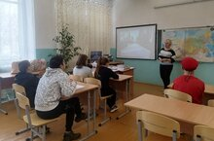
 | 05.02.2024  10-минутные информационные блоки, посвященные Великой Отечественной войне |  | 10-минутные информационные блоки, посвященные Великой Отечественной войне  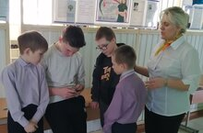
 | 15.02.2024  День памяти воинов-интернационалистов | участие | Начиная с 2011 года в России отмечается важная памятная дата — День памяти о россиянах, исполнявших служебный долг за пределами Отечества. Дата утверждена Федеральным законом № 320-ФЗ «О внесении изменений в статью 1.1 Федерального закона «О Днях воинской славы и памятных датах России», подписанным Президентом РФ 29 ноября 2010 года. 15 февраля 1989 года завершился вывод советских войск из Афганистана. Памятная дата установлена, чтобы напомнить об этом событии, а также в память о более 14 тысячах советских солдат и офицеров, не вернувшихся с афганской войны. Следует подчеркнуть, что 15 февраля вспоминают не только ветеранов войны в Афганистане, но и других российских военнослужащих, принимавших участие в более чем 30 вооруженных конфликтах за пределами страны. Таким образом, эта дата введена в знак памяти о россиянах, проявивших самоотверженность и преданность Родине в период участия в боевых действиях за пределами страны, выполняя взятые СССР и Россией международные обязательства по оказанию военной помощи дружественным странам. В школе прошла встреча с ветераном боевых действий, который поделился своими воспоминаниями, прокомментировал фотографии, которые были подготовлены для мероприятия. Ребята задали интересующие их вопросы и получили подробную информацию. Пожелали ветерану крепкого здоровья, чтобы в последующие годы он радовал нас своим присутствием.  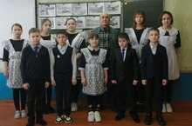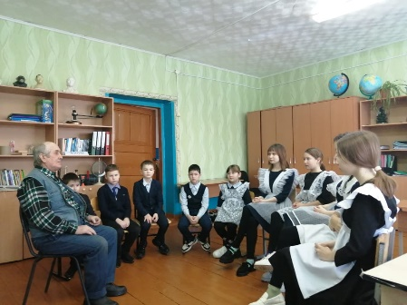
 | 15.02.2024  Акция «Письмо солдату» | участие | Всероссийская акция «Письмо солдату» в рамках «Урока Мужества». В своих письмах школьники выражали искреннюю признательность армейцам, высказали слова поддержки нашим ребятам, которые сейчас находятся на передовой, на защите прав и свобод людей. Школьники написали им простые и очень теплые и искренние слова, которые именно сейчас им так необходимы.  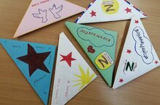
 | 19.02.2024  А ну-ка парни! | участие | В школе прошли военно-спортивные соревнования «А ну-ка парни» в рамках месячника оборонно-массовой работы, посвященные Дню защитника Отечества  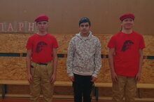
 | 24.02.2024  Игра "Зарница: легенды будущего!" |  | В школе прошла игра "Зарница: легенды будущего!" У «Зарницы» - любимой военно-патриотической игры советских пионеров - перезагрузка. В новой версии сохранили традиционные командные состязания по выполнению тактической задачи и добавили современные технологии.  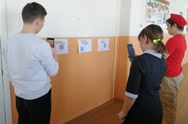
 | 18.03.2024  Всероссийский урок, посвященный Дню воссоединения Крыма с Россией | участие | В школе прошли мероприятия, приуроченные ко Дню воссоединения Крыма с Россией 18 марта. Цель мероприятий продемонстрировать историческое, геополитическое, культурное значение возвращения Крыма и Севастополя (как впоследствии и Донбасса) в состав Российской Федерации. Республика Крым – регион с богатой культурой и традициями, уникальной природой.  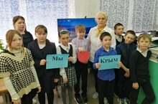
 | 19.04.2024  Без срока давности | участие | 19 апреля в школе прошел День единых действий в память о геноциде Советского народа нацистами и их пособниками в годы Великой Отечественной войны.  Учащиеся школы просмотрели видеофильм «Без срока давности», изготовленного и рекомендованного к показу Министерством просвещения Российской Федерации.  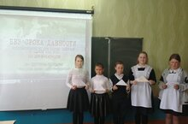
 | 26.04.2024  Классный час «Чернобыль: трагедия, подвиг, предупреждение» |  | 26 апреля во всех классах МБОУ «Тюгеевская ООШ» под руководством учителя Куренова Максима Петровича, был проведен классный час «Чернобыль: трагедия, подвиг, предупреждение».  Дети, узнали о причинах техногенной аварии, ее последствиях, жертвах и о различных заболеваниях, вызванных радиацией. Ребята узнали о героях - пожарных, принявших первыми самый страшный удар огня и радиационного излучения на себя и умерших впоследствии от лучевой болезни. Мероприятие сопровождалось видеороликом.  В этот день ребята посетили на дому жителя села, Охотникова А.Ю. который являлся ликвидатором ЧАЭС в тот роковой год. Анатолий Юрьевич рассказал о причинах аварии, а также о ликвидации последствий самой страшной техногенной катастрофы 20-го века.  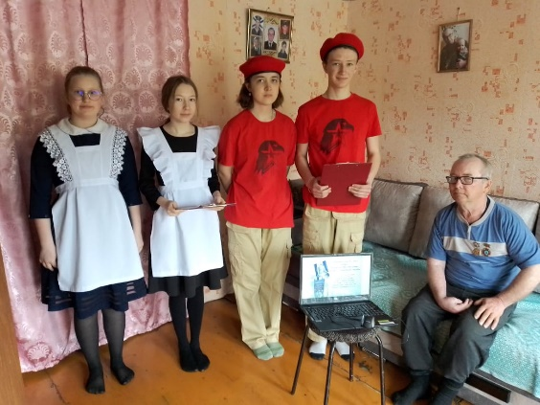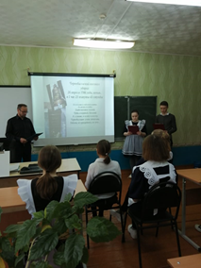
 | 29.04.2023  Письмо ветерану | участие | Учащиеся МБОУ «Тюгеевская ООШ» приняли участие в акции «Письмо ветерану»  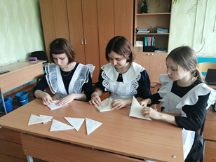
 | 03.05.2023  Акция «Обелиск» | участие | В преддверии Дня Победы ученики нашей школы приняли участие в Акции "Обелиск", посвященной 79-й годовщине Победы в Великой Отечественной войне 1941 – 1945 годов. В рамках акции были благоустроены памятники с. Тюгеевка, с. Гулькино и д. Малый Батрас. Благоустройство памятника – это дань памяти перед поколением, прошедшим войну, перед их мужеством и стойкостью.  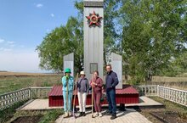
 | 08.05.2024  Митинг, посвященный Дню победы | участие | 9 мая – день нашей гордости, нашего величия, мужества и отваги. День нашей памяти. Мы в вечном долгу перед теми, кто подарил нам мир, весну, жизнь.  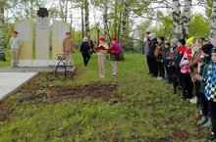
Духовное и нравственное воспитание детей  •воспитательное содействие развитию у детей нравственного сознания (нравственные принципы, морально-этические нормы), нравственных чувств (чести, долга, справедливости, совестливости, милосердия, дружелюбия);  •развитие выраженной в поведении нравственной позиции, в том числе способности к сознательному выбору добра;  •формирование деятельностного позитивного отношения к людям, в том числе с ограниченными возможностями здоровья и инвалидам, преодоление психологических барьеров, существующих в обществе по отношению к людям с ограниченными возможностями;  •расширение сотрудничества между государством и обществом, в том числе традиционными религиозными общинами, общественными организациями и институтами в сфере духовно-нравственного воспитания детей;  •содействие в формировании у детей позитивных жизненных ориентиров и планов;  •оказание помощи детям в выработке моделей поведения в различных трудных жизненных ситуациях.  Приобщение детей к культурному наследию  •создание равных для всех детей возможностей доступа к культурным ценностям;  •воспитание уважения к культуре, языкам, традициям и обычаям народов, проживающих в Российской Федерации;  •увеличение доступности детской литературы для семей, приобщение детей к классическим и современным высокохудожественным отечественным и мировым произведениям искусства и литературы;  •создание условий для доступности музейной и театральной культуры для детей; поддержка школьных музеев и театров, развитие музейной и театральной педагогики;  •поддержка мер по созданию и распространению произведений искусства и культуры, проведению культурных мероприятий, направленных на популяризацию традиционных российских культурных, нравственных и семейных ценностей;  •создание и поддержка производства художественных, документальных, научно-популярных, учебных и анимационных фильмов, направленных на нравственное, гражданско-патриотическое и общекультурное развитие детей;  •повышение роли библиотек, в том числе библиотек в системе образования, в приобщении к сокровищнице мировой и отечественной культуры, в том числе с использованием информационных технологий;  •создание условий для сохранения, поддержки и развития этнических культурных традиций, народного творчества  доступа к культурным ценностям;  •воспитание уважения к культуре, языкам, традициям и обычаям народов, проживающих в Российской Федерации;  •увеличение доступности детской литературы для семей, приобщение детей к классическим и современным высокохудожественным отечественным и мировым произведениям искусства и литературы;  •создание условий для доступности музейной и театральной культуры для детей; поддержка школьных музеев и театров, развитие музейной и театральной педагогики;  •поддержка мер по созданию и распространению произведений искусства и культуры, проведению культурных мероприятий, направленных на популяризацию традиционных российских культурных, нравственных и семейных ценностей;  •создание и поддержка производства художественных, документальных, научно-популярных, учебных и анимационных фильмов, направленных на нравственное, гражданско-патриотическое и общекультурное развитие детей;  •повышение роли библиотек, в том числе библиотек в системе образования, в приобщении к сокровищнице мировой и отечественной культуры, в том числе с использованием информационных технологий;  •создание условий для сохранения, поддержки и развития этнических культурных традиций, народного творчества | 30.09.2023  Декада пожилого человека | участие | День пожилого человека принято отмечать в первый день второго осеннего месяца – 1 октября. Обучающиеся нашей школы приняли активное участие в мероприятиях, посвященных этому дню. В рамках декады Дня пожилых людей обучающиеся начальных классов изготовили открытки пожилым людям с пожеланиями крепкого здоровья, благополучия и удачи. Обучающиеся 8-9 классов совместно с классным руководителем организовали рассылку открыток пожилым людям "Почта добра". Так же в школе была организована выставка рисунков "Мои любимые бабушка и дедушка" и проведен классный час "День Мудрости".  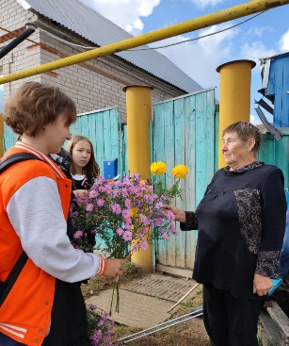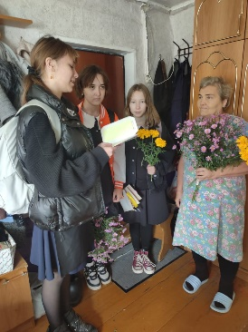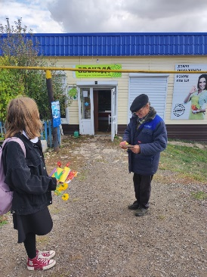
 | 05.10.2023  День учителя | участие | Ежегодно 5 октября наша страна отмечает прекрасный праздник – День Учителя России. Именно в этот день нашим дорогим педагогам говорят слова благодарности, дарят цветы и подарки, устраивают концерты и утренники. И наша школа не стала исключением… В нашей школе есть замечательная традиция - День Самоуправления. Каждый год на один день преподавателями становятся ученики старших классов. Чтобы уроки прошли интересно, накануне учителя дают ценные указания своим дублёрам, рассказывают, как правильно объяснить тему и проверить знания класса. Ребята с огромным удовольствием берут на себя роль учителей, с трепетом готовят уроки, волнуются и переживают, но всегда прекрасно выступают на своих занятиях!
 | 13.10.2023  Татарча диктант | участие | Всемирная акция проверки знаний «Татарча диктант», которая проходит с 13 по 15 октября 2023 года. Акция направлена на объединение татар, проживающих по всему миру, повышение интереса к владению литературным татарским языком, проверку орфографических и грамматических ошибок, привитие любви к татарскому языку.  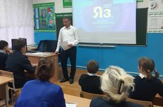
 | 16.10.2023  Общешкольное мероприятие «115 лет Кино в нашей стране» |  | 115 лет Кино в нашей стране. Кино и мультфильмы входят в жизнь каждого с самого раннего детства. Российский кинематограф и отечественная анимация имеют давнюю историю и свои уникальные традиции. Многие фильмы и мультфильмы вошли в «золотой фонд» мировой классики и стали неотъемлемой частью русской культуры. А юбилей киностудии (киноконцерна) «Мосфильм» – это повод вспомнить лучшие фильмы, созданные на студии и вошедшие в золотой фонд мировой кинематографии  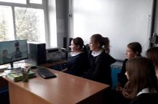
 | 18.10.2023  Акция «Подари книге вторую жизнь» | участие | Ежегодная акция, проводимая с целью привлечения детей к чтению, заложить в них основы гуманизма, стала традицией. Школьная библиотека с благодарностью принимает предлагаемую учащимися литературу, которая еще и еще раз способна доставить читателям радость новой встречи.  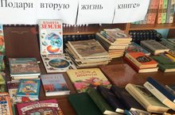
 | 27.10.2023  Форум «Аталан» | участие | Обучающиеся 7,8 классов и учитель чувашского языка приняли активное участие в Национально-образовательном форуме школьников «Аталан» на баземуниципального бюджетного общеобразовательного учреждения «Гимназия-интернат № 34» Нижнекамского муниципального района Республики Татарстан. Национальный образовательный форум школьников «АТАЛАН» – это образовательное мероприятие, направленное на содействие национально-культурному развитию чувашского народа, проживающих на территории Республики Татарстан, и сохранению их этнокультурной самобытности. В рамках форума прошли: Тимбилдинг: игры и упражнения для тренинга командообразования, этнографическая игра "Потомки".  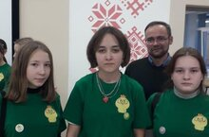
 | 07.11.2023  Большой этнографический диктант |  | Учащиеся школы приняли участие в Большом этнографическом диктанте - это просветительский проект, который знакомит с культурой народов, проживающих в России, направлен на проявление интереса у жителей России к изучению своих корней, традиций своих предков, стремления узнавать больше о тех, кто живет рядом, а также позволяет оценить общий уровень этнокультурной грамотности. По итогам прохождения этнографического диктанта участники получили Сертификаты участника с указанием результатов, который формируется сразу после прохождения Диктанта в электронном виде.  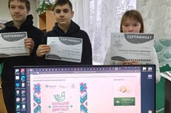
 | 04.11-18.11.2023  Неделя добра | участие | С 4 ноября по 18 ноября 2023 года в школе прошла акция «Осенняя неделя добра», в рамках которой прошли мероприятия: "День настольных игр" для обучающихся начальных классов; внеклассное мероприятие "Дружба народов" на котором волонтеры рассказали о чувашской, русской и татарской народной культуре; веселые старты "Про спорт"  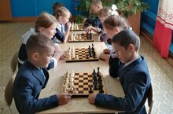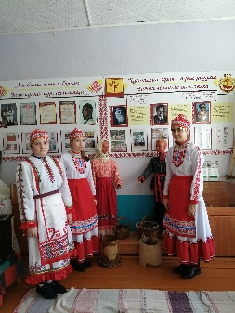
 | 25.11.2023  Диктант на родных языках | участие | Обучающиеся, педагоги и родители Филиала приняли активное участие в диктанте на родных языках коренных народов Поволжья. Диктант - добровольная бесплатная образовательная акция, приуроченная ко Дню народного единства, призванная побудить интерес к родным языкам народов, проживающих в Республике Татарстан.  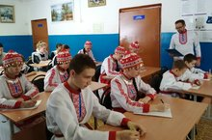
 | 22.11.2023  Этнокультурный фестиваль.  г. Набережные Челны (зональный уровень) | участие | Обучающиеся школы приняли участие в Фестивале учащихся многонациональных воскресных школ и школ с этнокультурным компонентом содержания образования Республики Татарстан в рамках реализации государственной программы «Сохранение, изучение и развитие государственных языков Республики Татарстан и других языков в Республике Татарстан на 2023-2030 годы»  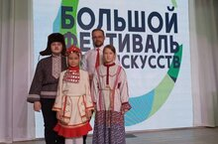
 | 25.11.2023  День матери | участие | Особое место, среди многочисленных праздников, отмечаемых в нашей стране, занимает - День матери. Это праздник, к которому никто не может остаться равнодушным, это праздник вечности: из поколения в поколение для каждого человека мама – самый главный человек жизни. В этот день хочется сказать слова благодарности всем Мамам, которые дарят детям любовь, добро, нежность и ласку. 25 ноября в школе прошел праздничный концерт, посвященный международному Дню Матери. Школьный зал был полон гостей, среди них - мамы, ученики, учителя. Матери с восхищением наблюдали за выступлениями своих детей и от души радовались.  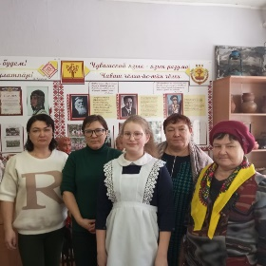
 | 03.12.2022  Международный день инвалидов |  | Мероприятие "Мы вместе!". День 3 декабря не зря внесён в календарь, и пройти мимо него нельзя. Традиционно День инвалида принято праздновать 3 декабря. Так постановила в 1992 году Генеральная Ассамблея Организации Объединенных Наций. Обычно в этот день принято привлекать внимание к проблемам инвалидов, к защите их достоинства, прав и благополучия. Так же обучающиеся и педагоги приняли участие в Тотальном тесте «Доступная среда»  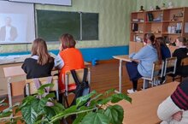
 | 29.12.2023  Новогоднее представление | участие | 29 декабря в школе прошёл долгожданный Новогодний праздник для учащихся 1-9 классов. Новый год для детей – это пора сказок и чудес. В это время дети ждут прихода Деда Мороза, Снегурочки и, конечно же, подарков. Новый год — всегда ожидание чуда, волшебных превращений, приключений и удивительных перемен.  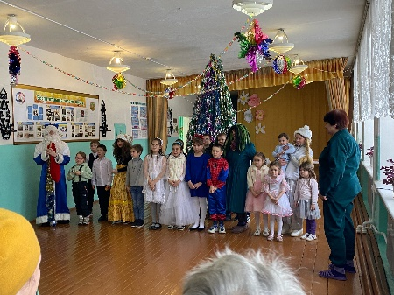
 | 24.01.2024  День студента | участие | День российского студенчества отмечается в России ежегодно в соответствии с указом Президента РФ от 25 января 2005 года. Так в МБОУ «Тюгеевская ООШ» с девятиклассниками провели интеллектуальную игру «Студенческая пора», вспомнили историю праздника, на короткий миг ребята побывали в роли студента.  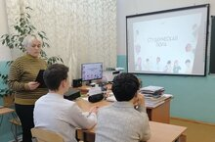
 | 26.01.2024  Школьный театр |  | Чтобы привлечь ребят к культуре общения и поведения, в школе создан Школьный театр. Театр будет способствовать живому общению и пониманию среди людей. Это то, что может стать залогом успешного будущего подростков. Театрально-эстетическая деятельность, органично включенная в образовательный процесс, – универсальное средство развития личности. Школьный театр – это особый мир в пространстве образовательного учреждения. Основным предназначением театра в школе является воспитание творчески активной и гармонично развитой личности. Р. Роллан говорил: «Театр должен просвещать ум. Он должен наполнять светом наш мозг… Пусть же учат народ видеть вещи, людей, самого себя и ясно судить обо всем этом. Радость, сила и просвещение – вот три условия школьного театра». В рамках плана работы Школьного театра, учащиеся школы представили театрализованное представление «Разговор на перемене»  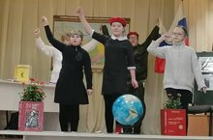
 | 21.02.2024  Международный день родного языка | участие | Наша страна заключает в себе разнообразие народов, проживающих на ее территории, и может похвастаться количеством языков, на которых они говорят. Международный день родного языка был учрежден в 1999 году решением 30-й сессии Генеральной конференцией ЮНЕСКО. Ежегодно праздник отмечается 21 февраля. Цель праздника – содействие языковому и культурному разнообразию и многоязычию, сохранению исчезающих языков, культур и народностей. Эта дата была выбрана в знак памяти событий 21 февраля 1952 года, когда в Дакке, столице нынешней Бангладеш, от пуль полицейских погибли студенты – участники демонстрации в защиту своего родного языка бенгали, который они требовали признать одним из государственных языков страны. Накануне дня родных языков для учащихся 6 - 9 классов был проведен открытый урок «Международный день родного языка». Ребята узнали насколько разнообразен этнический состав нашей большой страны, обсудили почему важно ценить и уважать родные языки народов и изучать межнациональный язык-русский.  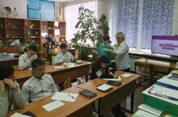
 | 22.02.2024  Международный день родного языка | участие | 22 февраля 2024 года в Гулькинской основной общеобразовательной школе прошло мероприятие, посвященное Международному дню родного языка. В рамках мероприятия были организованы выставки, на которых были представлены: чувашская вышивка, детские творческие работы, рисунки. Учитель чувашского языка Куренов Максим Петрович показал открытый урок по чувашскому языку в начальных классах, на котором обучающиеся продемонстрировали свои знания. Так же вниманию присутствующих было представлено открытое занятие кружка «Чувашский фольклор». На мероприятие присутствовали представители чувашской газеты «Сувар» г. Казань Трифонова И. Ф., Малышев К.А., Васильева Т., корреспонденты газеты «Новый Зай» и Зай ТВ, участницы народного фольклорного ансамбля «Палан» села Гулькино. Обучающиеся и педагоги школы представили гостям концертную программу, где обучающиеся показали свои таланты в исполнении чувашских песен и танцев. Все мероприятия прошли на хорошем уровне, при активном участии обучающихся. Такие мероприятия очень важны и необходимы для приобщения детей к культурному наследию.  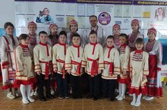
 | 06.03.2024  Международный женский день | участие | Главным атрибутом Международного женского дня считаются цветы, которые принято дарить женщинам в дополнение к подаркам. В образовательных организациях мальчики поздравляют девочек и педагогов. Организуются поздравительные мероприятия, концерты. Женщины получают поздравления. И, конечно, этот праздник не оставляет в стороне мам и бабушек. 6 марта в нашей школе прошли мероприятия в честь Международного женского дня 8 Марта. Дети поставили концерт мамам и бабушкам, изготовили поздравительные открытки. Также для девочек была проведена конкурсно - игровая программа « А ну-ка, девочки!»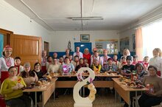
 | 27.03.2024  Всемирный день театра |  | Театр является одной из самых ярких, красочных и доступных восприятию школьника сфер искусства. Он развивает воображение и фантазию, способствует творческому развитию детей, помогает раскрепоститься, развивает коммуникативные умения, повышает самооценку, развивает речь, эмоциональную сферу и просто вносит яркое и не забываемое разнообразие в повседневную жизнь, обогащая внутренний мир ребенка.В рамках это дня проведены беседы «Какие бывают театры», «Как вести себя в театре». Дети играли в театрализованные игры, рисовали, делали аппликации. Ребята смогли показать свое театральное мастерство.  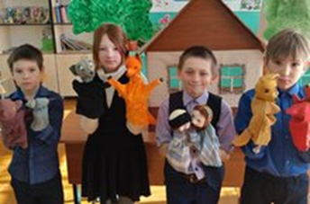
 | 05.04.2024  Конкурс фестиваль «Эхо веков в истории семьи. Тарихта без эзлебез» | участие | в Менделеевске прошёл зональный тур республиканского конкурса фестиваля «Эхо веков в истории семьи. Тарихта без эзлебез». Наша школа тоже не осталась в стороне. Педагогический коллектив и учащиеся школы приняли участие в данном фестивале.  На фестиваль родословной приехали 8 районов: Агрызский, Актанышский, Елабужский, Заинский, Менделеевский, Мензелинский, Нижнекамский, Тукаевский и город Набережные Челны.  Семьи представляли родословные древа, собранные по крупицам из уста в уста и на основании архивных документов.Второй частью фестиваля были яркие концертные номера с рассказом о выдающихся представителей родословной, порой уходя в глубоко в историю.  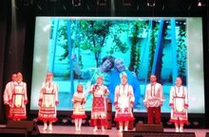
 | 11.04.2024  Театральное представление «Моя семья» |  | Занимаясь театром в школе, мы делаем жизнь наших детей интересной и содержательной, наполняем её яркими впечатлениями и творчеством. Детский спектакль - кульминация проделанной работы детьми, педагогами. В нашей школе прошло театрализованное представление "Моя семья" приуроченное к Году семьи. Дети настолько вжились в роли, что постановка прошла на одном дыхании.  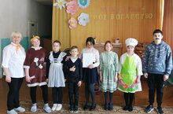
 | 12.04.2024  День космонавтики |  | 12 апреля в нашей школе советником директора по воспитанию и взаимодействию с общественными объединениями и учителем географии, было проведено мероприятие «Навигатор Солнечной системы» где обучающиеся ознакомились с планетами Солнечной системы в интерактивном формате, узнали, что кроме планеты «Земля» есть еще 7 планет и некоторые из них имеют спутники.  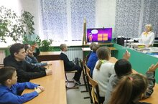
 | 24.04.2024  Всечувашский диктант «Пĕтĕм чăваш диктанчĕ – 2024». |  | в целях создания условий для сохранения, изучения, развития и популяризации чувашского языка обучающиеся Гулькинской школы приняли участие в акции Всечувашский диктант «Пĕтĕм чăваш диктанчĕ – 2024».  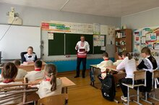
 | 23.05.2024  День славянской письменности |  | 23 мая в нашей школе советником директора по воспитанию, совместно с учителем русского языка проведены: квест-игра " Тайны славянской письменности" и поэтический вечер " В начале было слово", посвященные Дню славянской письменности и культуры. В ходе мероприятий учащиеся узнали, как зарождалась письменность, узнали о празднике, его истории и значении для культуры России, о развитии славянской письменности с древних времен до наших дней и о главнейшей роли просветителей Кирилла и Мефодия в создании славянской азбуки, отвечали на вопросы викторины. Ребята пришли к выводу, что нужно всегда помнить ценность языка и культуры, беречь их для будущего поколения.  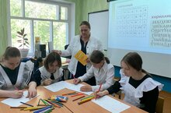
 | 24.05.2023  «Последний звонок» | участие | В нашей школе прошёл праздник Последнего звонка. Это волнующий, радостный и одновременно грустный праздник, ведь осталась позади школьная жизнь, наполненная важными событиями, ценными открытиями и весёлыми моментами. Это важный день, который останется в памяти на долгие годы. Ребята прощались со своими учителями, со школой, в которой они провели столько лет. Пролетели школьные годы. Впереди новый, взрослый путь: экзамены, серьёзные задачи, важные решения.  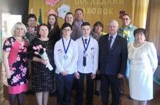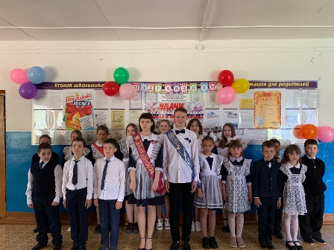
Физическое воспитание и формирование культуры здоровья  •формирование у подрастающего поколения ответственного отношения к своему здоровью и потребности в здоровом образе жизни;  •создание для детей условий для занятий физической культурой и спортом, для развивающего отдыха и оздоровления, включая детей с ограниченными возможностями здоровья, детей, находящихся в трудной жизненной ситуации, в том числе, на основе развития спортивной инфраструктуры и повышения эффективности ее использования;  •привитие культуры безопасной жизнедеятельности, профилактика наркотической и алкогольной зависимости, табакокурения и других вредных привычек;  •формирование в детской и семейной среде системы мотивации к активному и здоровому образу жизни, занятиям спортом, развитие культуры здорового питания и трезвости;  •предоставление обучающимся всех образовательных организаций условий для физического совершенствования на основе регулярных занятий физкультурой и спортом в соответствии с индивидуальными способностями и склонностями детей;  •активное использование потенциала спортивной деятельности для профилактики асоциального поведения;  •распространение позитивных моделей участия в массовых общественно-спортивных мероприятиях. | 10.09.2023  Спортивные эстафеты «О, спорт-ты жизнь!» |  | В рамках месячника «Экстремизму - Нет!" в школе прошли спортивные эстафеты "О, спорт- ты жизнь!" среди учащихся 5-9 классов.  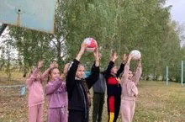
 | 16.09.2023  Акция «Кросс Татарстана-2023 | участие | В школе прошла спортивная акция "Кросс Татарстана - 2023", в которой приняли участие обучающиеся 1-9 классов и коллектив школы. Республиканские массовые соревнования «Кросс Татарстана - 2023» направлены на пропаганду здорового образа жизни; популяризацию спорта и, в частности, легкой атлетики среди населения; организацию активного досуга детей и взрослых.  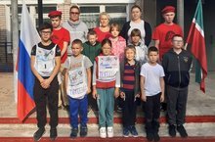
 | 10.10.2023  Всероссийский урок ОБЖ | участие | 4 октября 2022 года в школе прошел Всероссийский открытый урок по «Основам безопасности жизнедеятельности», с целью пропаганды социальной значимости предмета «Основы безопасности жизнедеятельности», поднятие его престижа, пропаганды культуры безопасности жизнедеятельности среди подрастающего поколения, практической отработки школьниками навыков безопасного поведения в различных условиях.  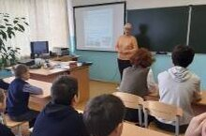
 | 11.10.2023  Открытый классный час «Я-против наркотиков |  | Открытый классный час «Я - против наркотиков» проводился в целях профилактики злоупотребления наркотическими и психоактивными веществами среди молодежи, пропаганды здорового образа жизни. Акция предполагает собой комплекс различных мероприятий, направленных на профилактику злоупотребления наркотическими и психоактивными веществами и формирование осознанного отношения молодежи к своему здоровью.
 | 31.10.2023, 26.03.2024  Всеобуч по плаванию | участие | В рамках реализации проекта "Всеобуч по плаванию" обучающиеся нашей школы посетили бассейн.  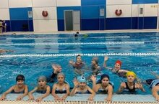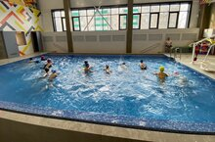
 | 08.11.2023  Конкурс рисунков «Будь бдительным на льду» |  | В рамках месячника безопасности в школе организована выставка детских рисунков "Будь бдительным на льду".  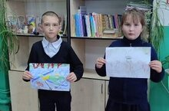
 | 10.11.2023  Урок цифры «Мессенджеры» |  | Урок от VK на тему «Мессенджеры» помогли погрузиться в мир цифровых инструментов для общения и разобраться в темах цифрового этикета, общих правилах безопасности цифровых коммуникаций, а также способах применения современных технологий для эффективного общения в учебных и деловых вопросах.  На уроке ученики получили возможность примерить на себя роли IT-специалистов, которые создают и развивают сервисы цифровых коммуникаций, и смогли попробовать свои силы в решении задач, с которыми сталкиваются мобильные разработчики, дизайнеры, продакт- и комьюнити-менеджеры.  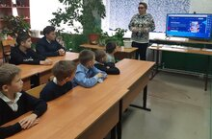
 | 01.11-30.11.22  Месячник безопасности |  | С 1 ноября по 30 ноября в школе проходил месячник безопасности на водных объектах. А рамках месячника прошли инструктажи с обучающимися и их родителями о запрещении выхода на тонкий лед. Так же были проведены классные часы "Осторожно, тонкий лед"
 | 11.02.2024  Всероссийская акция «Лыжня России-2024» | участие | Учащиеся и сотрудники нашей школы приняли активное участие в акции «Лыжня России – 2024». «Лыжня России» – ежегодное спортивное мероприятие для любителей беговых лыж.  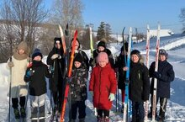
 | 09.04.2024  Всемирный день борьбы с туберкулезом |  | Лекция, посвященная Всемирному дню борьбы с туберкулезом, лекцию прочитала фельдшер Тюгеевского ФАП Бабатова О.Н.  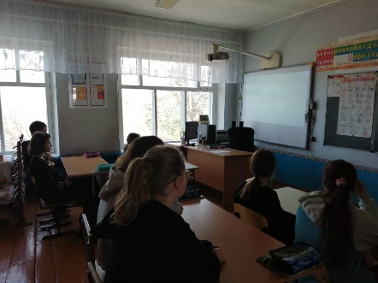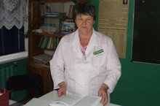
 | 16.04.2024  Классный час «Чистое поколение-2024» |  | Сегодня в школе прошел классный час «Чистое поколение-2024» ( в предыдущие годы "Дети России"), урок направлен на формирование негативного отношения к незаконному потреблению наркотических средств и психотропных средств, на пропаганду здорового образа жизни.  Цель мероприятия: профилактика правонарушений, предупреждение распространения наркомании среди несовершеннолетних и молодежи повышение уровня осведомленности населения о последствиях потребления наркотиков и ответственности за их незаконный оборот.  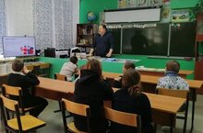
Трудовое воспитание и профессиональное самоопределение  •воспитание у детей уважения к труду и людям труда, трудовым достижениям;  •формирование у детей умений и навыков самообслуживания, выполнения домашних обязанностей, потребности трудиться, добросовестного, ответственного и творческого отношения к разным видам трудовой деятельности, включая обучение;  •развитие умения работать совместно с другими, а также самостоятельно, мобилизуя необходимые ресурсы, правильно оценивая смысл и последствия своих действий;  •содействие профессиональному самоопределению, приобщение детей к социально-значимой деятельности для осмысленного выбора профессии. | В течение года Всероссийский проект Открытые уроки.РФ по профориентации ПроеКТОрия | участие | Учащиеся 8-9 классов посмотрели открытые уроки по профориентации «Шоу профессий», на которых эксперты рассказали о профессиях, связанных с космической отраслью.  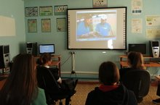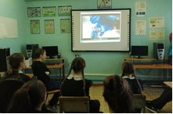
 | 16.12.2023  Фотоконкурс "ПРОФкадр" |  | Ученица 6 класса стала победителем фотоконкурса "ПРОФкадр" в рамках проекта "Моя Россия - мои горизонты" организатором которого является Заинский центр занятости.  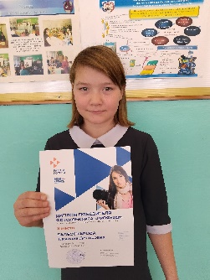
 | 26.01.2023  Конкурс «Сохраняя кулинарные традиции» | участие | 23 января 2024 года в Заинском политехническом колледже прошел конкурс «Сохраняя кулинарные традиции» среди учащихся 7-8 классов, приуроченный к Году национальных культур и традиций. Конкурс проводится с целью укрепления и развития института семьи, а также сохранения преемственности между поколениями семьи через передачу кулинарных секретов. В нем приняли участие обучающиеся 8 Б класса Казакова Полина и Охотникова Анна, где заняли почетное 2 место 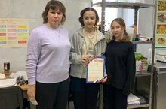
 | 04.03.2024  Профориентационная работа | участие | В целях профориентации школьников, оказания помощи в профессиональном самоопределении, выборе профессии в школе прошла встреча с представителем ГКУ "Калейкинское лесничество", который рассказал о работе лесничества. Так же познакомил старшеклассников с ГБПОУ «Лубянский лесотехнический колледж», рассказал об имеющихся факультетах, специальностях и направлениях.  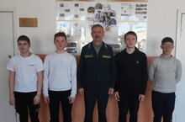
 | 20.04.2023  Урок цифры | сертификаты | Урок цифры» — всероссийская образовательная акция, в рамках которой учащиеся с 1 по 9 класс знакомятся в игровой форме с основами программирования и погружаются в увлекательный мир цифровых технологий. Участие в «Уроке цифры» позволяет каждому ученику узнать о важности развития цифровых навыков, проявить себя и познакомиться с основами программирования в доступной и увлекательной форме.  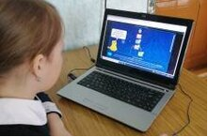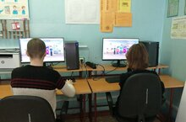
 | В течение учебного года  Цикл внеурочных занятий «Россия – мои горизонты», 6-9 классы |  | Каждый четверг проводились занятия «Россия-мои горизонты». Основные темы направлены на формирование у школьников готовности к профессиональному самоопределению, ознакомление их с миром профессий и федеральным и региональным рынками труда.  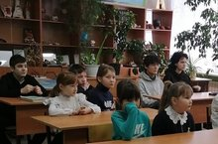
Экологическое воспитание  •становление и развитие у ребенка экологической культуры, бережного отношения к родной земле, природным богатствам России и мира;  •формирование у детей экологической картины мира, развитие у них стремления беречь и охранять природу;  •воспитание чувства ответственности за состояние природных ресурсов, умений и навыков разумного природопользования, нетерпимого отношения к действиям, приносящим вред экологии. | Сентябрь 2023  Экологические субботники | участие | В течении месяца в нашей школе прошли экологические субботники, в котором приняли участие педагоги школы и учащиеся старших классов. Вооружившись необходимым инвентарем, ребята и педагоги с удовольствием приводили в порядок школьную территорию  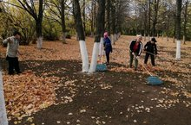
 | 03.11.2023  I Республиканская олимпиада юных экологов «Чистое наследие» | участие | Ученица 7Б класса Саляхова Виолетта Айратовна Филиала МБОУ «Тюгеевская основная общеобразовательная школа» «Гулькинская основная общеобразовательная школа» принимает участие с 30 октября по 04 ноября 2023 года в очном завершающем этапе I Республиканской олимпиады юных экологов «Чистое наследие», который проходит на базе детского оздоровительного лагеря Компании «Татнефть» «Юность» в г. Альметьевск.  
 | 17.11.2023  Месячник | участие | В рамках месячника по мерам безопасности на водных объектах в осенний период обучающиеся школы посмотрели профилактический видеоролик "Опасно тонкий лед", в котором ребята ознакомились с правилами поведения на льду.  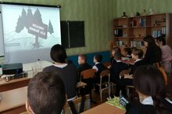
 | Ноябрь 2023 | участие | С 01 ноября по 30 ноября в школе проходит Месячник по мерам безопасности на водных объектах в осенний период. В рамках месячника проводятся Инструктажи всех категорий учащихся, а также их родителей о запрещении выхода на тонкий лед в период осенних, зимних каникул, пятиминутки, распространяются среди родителей памятки, по вопросам безопасности на водных объектах . Так же проведен конкурс рисунков "Будь бдительным на льду".
 | 20.02.2024  Зима для птиц-тяжелое испытание. | участие | Ученики 5 класса, на уроке технологии изготовили из бросового материала кормушки для птиц. Зимой птичкам приходиться очень трудно, поэтому для них часто делают кормушки и помогают выжить в холодную и голодную пору. Мастерить кормушки и кормить птичек – очень интересное и полезное занятие. Ребенок с детства учится сочувствовать и помогать.  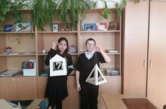
 | 27.03.2024  Час Земли | участие | Час Земли – самая массовая экологическая акция на планете. Цнль акции – привлечь внимание к необходимости ответственного отношения к природе и ресурсам планеты.  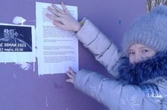
 | 01.04.2024  День Птиц | участие | Птицы – наши друзья. Птицы наши верные помощники, защитники лесов, полей, садов и огородов. Каждый год они приносят нам на крыльях весну. С целью привлечения детей к охране птиц, привития любви, воспитание экологической культуры 1 апреля была проведена экологическая акция «День птиц». Мероприятие для учащихся прошло в форме конкурсной игры «День птиц». Ребята узнали много нового и интересного о птицах, как произошли названия тех или иных птиц, раскрыли секрет: в каком домике птицам будет уютно жить, чем кормить, какую пользу приносят птицы.
 | 15.04.2024  Экологический двухмесячник | участие | В рамках двухмесячника по санитарной очистке территорий сотрудники и обучающиеся школы вышли на уборку школьной территории. В рамках двухмесячника по санитарной очистке территорий, на территории МБОУ «Тюгеевская ООШ» произведено рыхление снега, уборка территории, а также прилегающей территории от скопившегося мусора до наступления особого противопожарного режима.  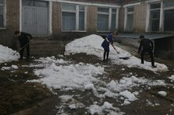
 | 16.04.2024  Экологический двухмесячник | участие | Юнармейцы нашей школы организовали очистку территории памятника павшим войнам Великой Отечественной войны.  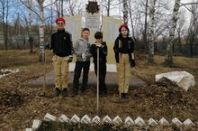
 | 19.04.2024  Экологический десант | участие | Обучающиеся школы привели в порядок территорию, где располагается Бюст Герою Советского Союза Ларионову Г.Ф.  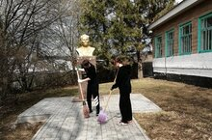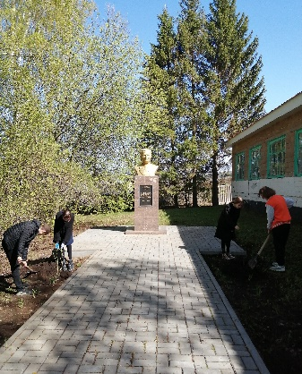
 | 27.04.2024  Субботник | участие | В преддверии праздника в МБОУ «Тюгеевская ООШ» прошла акция «По страницам истории мая», где советник директора вместе с классными руководителями познакомили детей с историей и традициями праздника. Ребята на время перевоплотились в детей того времени, а также совершили не мало добрых дел в преддверии праздника: уборка у памятника «Воинам погибших в годы ВОВ» и «Воинам вернувшихся с ВОВ», очистка территории родников д.Тюгеевка, д. Гулькино, уборка мусора с улиц, подготовка ящиков с рассадой цветов , привоз перегноя на газон пришкольной территории и многое другое.  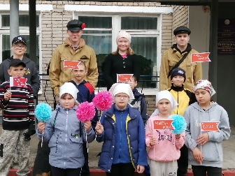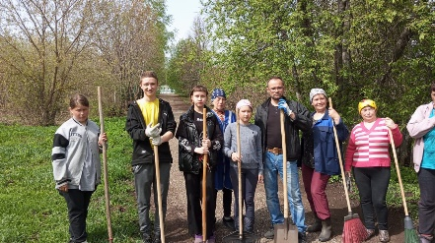
 | Апрель-май 2024  ЭКОВЕСНА |  | На территории МБОУ «Тюгеевская ООШ» проходят экологические мероприятия, направленные на очистку закрепленных территорий.  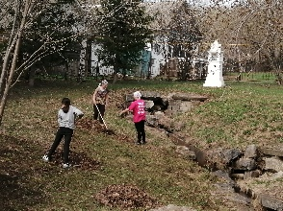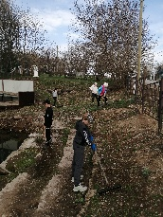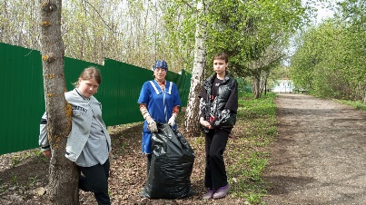
Формирование воспитывающей среды  Организация педагогического сопровождения семейного воспитания, поддержка семейного воспитания  •содействие укреплению семьи и защиту приоритетного права родителей на воспитание детей перед всеми иными лицами;  •повышение социального статуса и общественного престижа отцовства, материнства, многодетности, в том числе приемных родителей;  •содействие развитию культуры семейного воспитания детей на основе традиционных семейных духовно-нравственных ценностей;  •популяризация лучшего опыта воспитания детей в семьях, в том числе многодетных и приемных, возрождение значимости больших многопоколенных семей, профессиональных династий;  •создание условий для расширения участия семьи в воспитательной деятельности образовательных и других организаций, работающих с детьми, а также в управлении ими;  •организация совместного отдыха детей и родителей в каникулярное время;  •поддержка семейных клубов, клубов по месту жительства, семейных и родительских объединений, содействующих укреплению семьи, сохранению и возрождению традиционных семейных и нравственных ценностей, культуры семейной жизни;  •создание условий для просвещения и консультирования родителей по правовым, экономическим, медицинским, психолого-педагогическим и иным вопросам семейного воспитания. | 24.11.2023  Неделя психологии | участие | С 17 по 21 октября 2023 года в школе проходит Всероссийская «Неделя психологии» «Шаги к психологическому благополучию», в рамках которой проведены следующие мероприятия: Онлайн-лекторий «Классный час», тренинговое занятие для начальных классов "Настоящая дружба".  В рамках Недели психологии с целью Профилактика психоэмоционального напряжения в детско-подростковой среде в школе прошли классные часы для 5-8 классов «Быть вместе» и для 9 классов "Эмоции и как ими управлять".  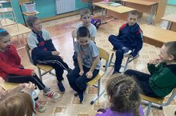
 | 11.12-15.12.2023  Неделя здорового питания. |  | Министерством просвещения Российской Федерации совместно с Федеральным центром мониторинга питания обучающихся (далее–ФЦМПО) в период с 11 по 15 декабря 2023 года проводится «Российская неделя школьного питания». Укрепление здоровья одна из приоритетных задач современных образовательных организаций. Питание детей во время пребывания в школе - необходимое условие поддержания здоровья обучающихся и способности к успешному обучению. В целях популяризации правильного питания, здорового образа жизни в нашей школе с 11 по 15 декабря 2023 года проводится Неделя здорового питания, в ходе которой в школе проводятся мероприятия, посвященные теме здорового и правильного питания.
 | 18.03-22.03.2024  Неделя профилактики социально-негативных явлений |  | В рамках реализации плана недели профилактики социально-негативных явлений, правонарушений и формирование здорового образа жизни, а также перед выходом на весенние каникулы, прошли классные часы.  Детям были предложены различные ситуации, в которых может оказаться каждый из нас. Ребята принимали активное участие в обсуждении предложенных ситуаций, высказывали своё мнение, отвечали на вопросы, приводили примеры «Как себя нужно вести?». Вспомнили какие виды ответственности есть и к которой они могут быть привлечены в случае совершения того или иного проступка или нарушения.  В заключение пришли к выводу: что не только во время каникул нельзя забывать о своей безопасности.  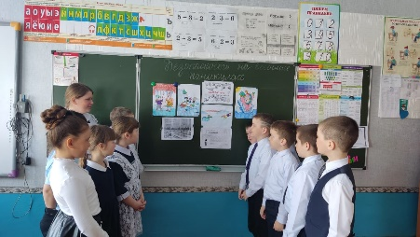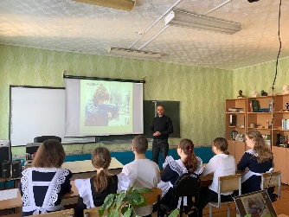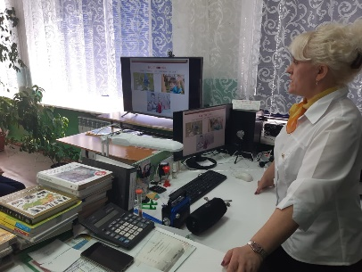
 | Неделя психологии  22.04-26.04.2024 |  | С целью развития эмоциональной сферы, способности к осознанию эмоций (своих и собеседника), пониманию невербальных сигналов в процессе общения в МБОУ «Тюгеевская ООШ» для обучающихся начальных классов прошло игровое занятие «Мир эмоций». Во время занятия, обучающиеся совместно с классными руководителями обсудили важную тему, это эмоции и чувства, вспомнили, какие бывают эмоции и поговорили о том, для чего они нам нужны. Младшие школьники с удовольствием общались, обсуждая правила дружбы, влияние различных эмоций на дружеские отношения. Занятие прошло в непринужденной и веселой обстановке! Для обучающихся 5-7 классов прошли занятие с элементами тренинга « Развитие навыков общения, социальной гибкости, дружелюбия», цель занятия: создание психологически безопасной образовательной среды, актуализация представлений о важности психологического здоровья в жизни человека, развитие жизнестойкости, актуализация ресурсов личности, формирование навыков саморегуляции. Так как обучающиеся 8-9 классов стоят на пути самоопределения профессии, для этой категории детей прошло профориентационное занятие "Профессии на все времена"..  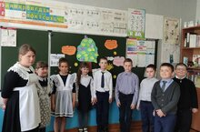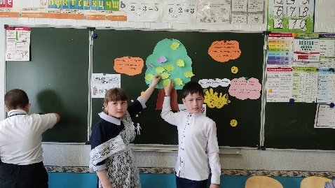
 | 1 раз в четверть |  | Родительский контроль за организацией питания в школе осуществляется в форме анкетирования родителей и детей, а также в работе состава комиссии. На основе методических рекомендации «Родительский контроль за организацией горячего питания детей в общеобразовательных организациях» осуществляется проверка работы столовой.  
 | Предметные недели по графику в течение учебного года |  | В течение учебного года в школе проходят предметные недели, которые не только являются традиционным внеучебным мероприятием, преследующее определенные учебные и воспитательные цели, а это многоцелевое единство мероприятий, объединенных общими идеологическими задачами, по возможности прозрачными, видимыми не только преподавателям, но и учащимся, и подчиненной решению этих задач рационально отстроенной системой конкурсов, игр, олимпиад.  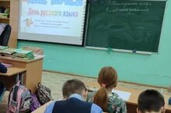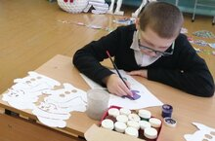  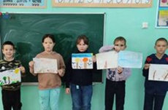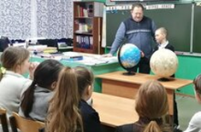  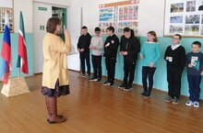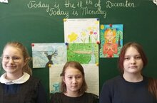  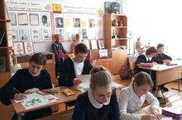
 | Проведение классными руководителями классных часов, пятиминуток и т.д. |  | Классный руководитель – это непосредственный и основной организатор учебно-воспитательной работы в классе; классный руководитель – это духовный наставник между обществом и ребенком в освоении основ человеческой культуры, организатор системы отношений через разнообразные виды совместной деятельности классного коллектива, создатель благоприятной развивающей среды и благоприятного морально-психологического климата в классе, координатор усилий педагогов, семьи, социума – всех воспитывающих сил общества, влияющих на становление и развитие личности ребенка.  Главная задача классного руководителя – это создание соответствующего морально-психологического климата, творческой атмосферы, доброжелательного стиля отношений – всего того, что способствует развитию личности каждого ученика, коллектива в целом, помогает в формировании жизненной позиции, общего отношения к жизни.  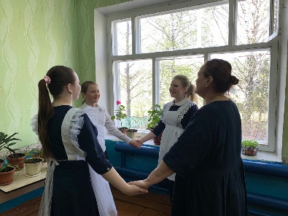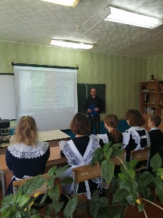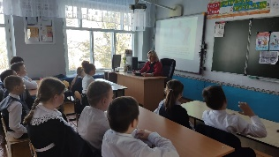
 | Программа «Каникулы» |  | Во время осенних, зимних, весенних каникул в школе проводились воспитательные, духовно-нравственные, патриотические, профилактические мероприятия согласно плана школы.  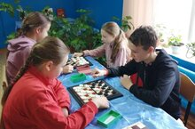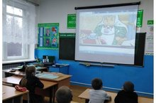
 | Проведение родительских собраний, раздача памяток. |  | Школа и семья – два важнейших воспитательно-образовательных института, которые изначально призваны пополнять друг друга и взаимодействовать между собой. Работа обеспечивалась по следующим направлениям деятельности: диагностика семьи, взаимоотношения с родителями учащихся, организация полезного досуга. Успешно проведены классные родительские собрания, организационные, тематические, итоговые, тематические консультации в дистанционном формате (ZOOM, WhatsApp). Для информирования общественности о деятельности педагогов и учащихся создан и работает сайт школы.  Активная работа велась на заседаниях Совета профилактики безнадзорности и правонарушений, в состав которых входит родительская общественность.
 | 01.09.2023  Родительское собрание |  | 1 сентября 2023 года состоялось общещкольное родительское собрание "Безопасность несовершеннолетних", на котором рассматривались вопросы: профилактика дорожно-транспортных происшествий, безопасность детей во внеурочное время, правила пожарной безопасности профилактика правонарушений и преступлений среди несовершеннолетних.  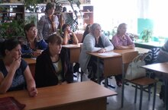
 | 25.05.2024  Родительское собрание |  | По традиции в конце учебного года в школе прошло общешкольное родительское собрание по итогам учебного года с приглашением органов внутренних дел, на собрании присутствовал участковый Тюгеевского сельского поселения Зиннатов Ринат Мухлисуллович.  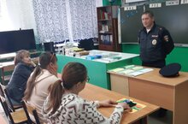
Цикл внеурочных занятий «Разговоры о важном» | В течение учебного года |  | Каждый понедельник проводились занятия «Разговоры о важном». Основные темы связаны с ключевыми аспектами жизни человека в современной России.  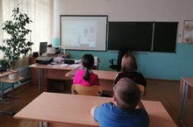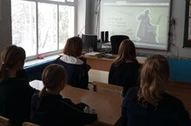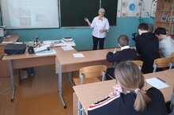
СМС-дети | 04.10.2024  Всемирный день защиты детей |  | Ежегодно 4 октября во всём мире отмечают Всемирный день защиты животных. Традиционно в этот день организуют благотворительные акции: бесплатные вакцинации, благотворительные концерты, выставки, активисты обустраивают приюты, приобретают корма для бездомных кошек и собак. Обучающиеся школы приняли активное участие в Акции.  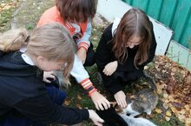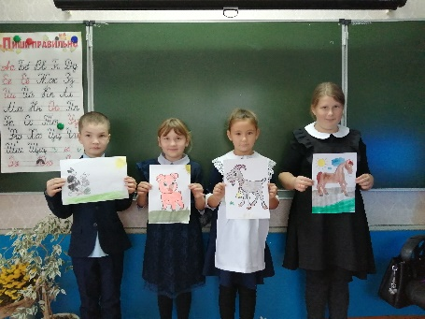
СМС-дети | 06.10.2024  Акция «Поделись улыбкой своей» |  | В целях профилактики асоциального поведения, в рамках реализации плана работы по развитию республиканского антинаркотического проекта «SaMoSтоятельные Дети» , а также в рамках недели психологии- активистами республиканского проекта СМС-дети «Антинарк» проведена акция «Поделись улыбкой своей».  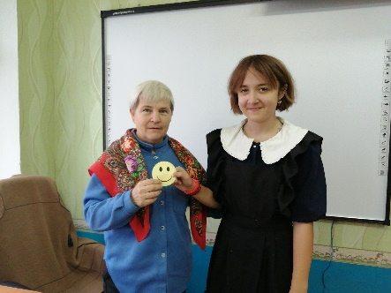
СМС-дети | 25.11.2023  Акция «Здоровая мама – здоровый ребенок!» |  | В нашей школе отряд СМС-дети провел акцию «Здоровая мама – здоровый ребенок!»-в рамках акции, приуроченной Дню матери. Участники проекта установили плакаты с символикой проекта и плакаты, пропагандирующие нравственные ценности и семейные традиции по формированию ЗОЖ. Поздравили всех мам с праздником, провели разъяснительную работу с мамами, предложив им ответить на вопросы викторины о влиянии табака, алкоголя и наркотиков на репродуктивную систему человека, раздали буклеты прохожим представительницам прекрасной половины человечества, заранее подготовленные силами участников проекта.
СМС-дети | 01.12-05.12.2023  Республиканская антинаркотическая акция «Количество свечек зависит от тебя» в рамках проекта СМС-дети |  | Цели акции - сформировать у подрастающего поколения потребности в здоровом образе жизни, нравственности, морально устойчивой позиции в обществе, активизировать личностный потенциал участников проекта «SаMоSтоятельные дети», а также актуализировать у подростков потребности в использовании безопасных форм поведения для предотвращения заражения ВИЧ-инфекцией. С этой целью участники отряда расклеили листовки на информационных стендах сельского поселения. И провели классный час для учащихся 8-9 классов
СМС-дети | 27.12.2023  Акция «Яркая, здоровая зимушка – зима» |  | Отряд СМС-дети совместно с руководителем провели республиканскую акцию «Яркая, здоровая зимушка – зима». Целью данной акции стала популяризация активного, позитивного и здорового образа жизни. Учащиеся на территории школьного двора весело провели время: играли в различные игры, катались с горки.  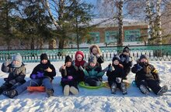
СМС-дети | 27.03.2024  Акция "Сообщи, где торгуют смертью" | участие | В рамках 1 этапа Общероссийской акции «Сообщи, где торгуют смертью» обучающиеся 7-9 классов вместе с классным руководителем распространили тематические листовки на информационных стендах села.  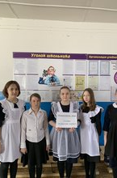
СМС-дети | 08.04.2024  Акция "Георгиевская ленточка" |  | 8 мая 2024 года проводилась Акция "Георгиевская ленточка" в рамках проекта "SMS-дети". Всем участникам раздавались Георгиевские ленточки, как символ Победы, напоминающий о героизме участников Великой Отечественной войны.  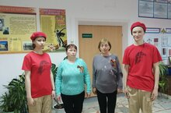
СМС-дети | 18.05.2024  День музеев |  | Отряд СМС-дети присоединилась к акции "Путешествие по музеям", цель которой содействие всестороннему развитию личности подрастающего поколения и формирование мировозрения.  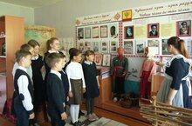
Орлята России | В течение года |  | Мероприятие посвященное вступлению наших учащихся в проект «Орлята России!». «Орлята России» – уникальный проект, направленный на развитие социальной активности школьников младших классов, это масштабный всероссийский проект для начальной школы по воспитанию активных граждан нашей страны, объединяющий миллионы детей, учителей и родителей.  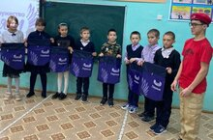
Шахматы | Внеурочная деятельность «Шахматная ладья» |  | Обучение шахматам способствует воспитанию:  силы воли, самостоятельности, трудолюбия, целеустремлённости, способности к самоконтролю, адекватной самооценке и самокоррекции, культуры поведения, дисциплинированности, честности, толерантности.  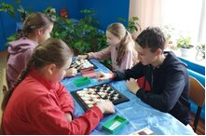
ЮИД | Работа отряда ЮИД | участие | В течение года проводились мероприятия по ПДД  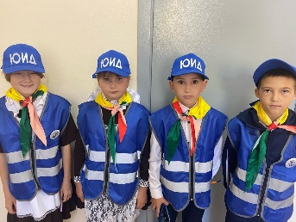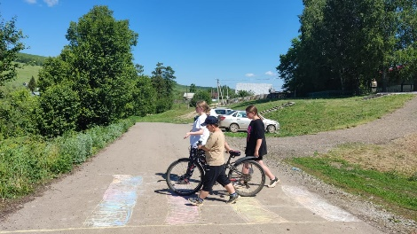  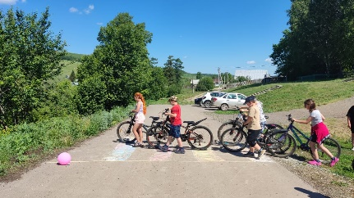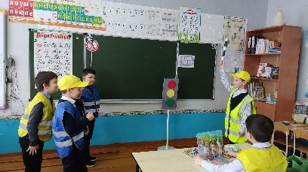
ЮИД | 19.09.2023  Неделя безопасности БДД | участие | Недели безопасности БДД был организован просмотрт видеороликов для обучающихся начальных классов по Правилам дорожного движения.  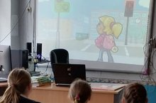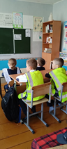
ЮИД | 25.09.2023, 12.04.2024  Муниципальный этап конкурса юных инспекторов движения «Безопасное колесо» | участие | 25 сентября 2023 года и 12 апреля 2024 на базе МБОУ "ЗСОШ № 7 с углубленным изучением отдельных предметов" прошел муниципальный этап Всероссийского конкурса юных инспекторов движения «Безопасное колесо - 2024», котором приняли участие школьный отряд ЮИД "Зеленый огонек". Конкурс проводился среди обучающихся образовательных учреждений в пяти номинациях: «Знатоки Правил дорожного движения», «Знание основ оказания первой помощи», «Фигурное вождение велосипеда», «Автогородок», «Основы безопасности жизнедеятельности», а также в творческом конкурсе команд на тему: «Вместе – за безопасность дорожного движения». Цель конкурса – это воспитание законопослушных участников дорожного движения, профилактика детской безнадзорности и беспризорности, формирование у обучающихся культуры здорового и безопасного образа жизни.  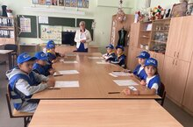
ЮИД | 04.10.2023  Беседа по ПДД |  | Мероприятие с участием начальника отделения ГБУ БДД г. Заинска Ивановым В.В.. Он напомнил ребятам о правилах дорожного движения, необходимости носить светоотражающие элементы, о безопасном маршруте до дома.  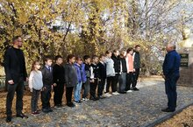
ЮИД | 28.10.2023  Акция «Пешеход» | участие | Профилактические мероприятия "Пешеход" по профилактике наездов на пешеходов, акцентирировалось внимание на ношение световозвращающих элементов. Целью мероприятий было привлечение внимания детей к важности и необходимости знания и соблюдения правил дорожного движения; воспитание дисциплинированности и ответственности за свою безопасность и безопасность окружающих.  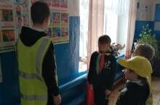
ЮИД | 09.11.2023  Беседа на тему «Безопасность дорожного движения». С учащимися встретился Иванов Вадим Валентинович Начальник отделения профилактики Альметьевского территориального управления в городе Заинск. |  | С учениками нашей школы была проведена беседа на тему «Безопасность дорожного движения». С учащимися встретился Иванов Вадим Валентинович Начальник отделения профилактики Альметьевского территориального управления в городе Заинск. Вадим Валентинович рассказал о правилах поведения на дороге, о важности светоотражающих элементов в одежде. Подведя итог встречи, Иванов В.В. подарил учащимся светоотражающие «смайлики», тетради юного участника дорожного движения, Памятки велосипедиста, Памятки стань заметней на дороге, Памятки по использованию средств индивидуальной мобильности и многое другое. Учащиеся школы и учителя очень признательны за оказание просветительской и методической помощи В.В.Иванову.  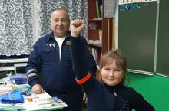
ЮИД | 18.11.2023  «Единый день безопасности дорожного движения». | участие | В рамках Всемироного дня памяти жертв дорожно-транспортных происшествий, в школе прошел «Единый день безопасности дорожного движения». В этот день проведены седующие мероприятия: для учащихся 1-4 классов конкурс рисунков, флешмоб «Я выбираю ЮИД!»; для учащихся 5-7 классов викторина знатоков ПДД; для учащихся 8-9 классов интеллектуальная игра «Почему нужно соблюдать ПДД?». Цель Всемирного дня памяти жертв дорожно-транспортных происшествий заключается в том, чтобы почтить память жертв дорожно-транспортных происшествий и выразить соболезнования членам их семей.  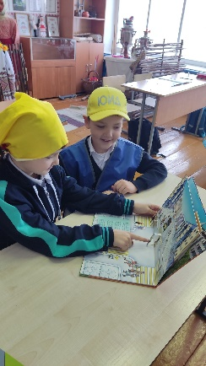
ЮИД | Ноябрь 2023  Онлайн-олимпиада "Безопасные дороги" | участие | В целях информационного сопровождения национального проекта «Безопасные качественные дороги» в период с 1 по 20 ноября на образовательной онлайн-платформе Учи.ру реализуется Всероссийская онлайн-олимпиада «Безопасные дороги» для учеников 1–9 классов. Олимпиада направлена на повышение осведомленности школьников и их родителей в вопросах безопасности дорожного движения. Интерактивные задания позволяют проверить знание учениками младшей и средней школы правил дорожного движения и понимание безопасного поведения на дороге в ситуациях, когда они выступают в роли пешехода, пассажира транспортного средства или водителя велосипеда, а также получить новую информацию в игровой форме. Участие в олимпиаде бесплатное. Обучающиеся нашей школы принимают активное участие в олимпиаде.
ЮИД | 07.02.2024  Агитбригад ЮИД “Безопасное колесо” |  | В школе ведется работа отрядов «ЮИД» по привитию навыков безопасного участия в дорожном движении и профилактики безопасности дорожного движения. На занятии отряда прошла Викторина "Знатоки дорожных знаков".  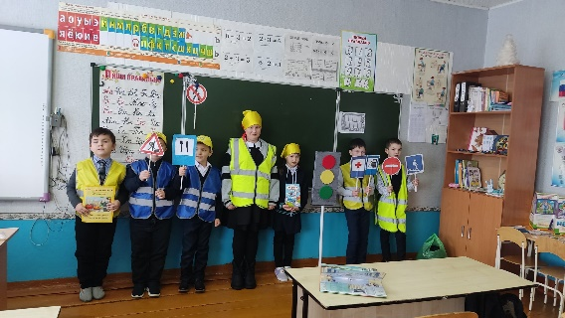

Заместитель директора по УВР Ю.Л. Архипова

